Vì sao viêm đại tràng dễ trở thành bệnh mạn tính?
Viêm đại tràng là căn bệnh dễ tái phát, nếu không phát hiện và điều trị sớm sẽ phát triển thành mạn tính, khó chữa dứt điểm và dễ biến chứng thành nhiều căn bệnh đáng sợ như ung thư đại tràng dẫn đến tử vong. Để có cái nhìn rõ nét hơn về căn bệnh này, mời quý độc giả tham khảo bài viết sau đây.
Đại tràng là phần cuối của ống tiêu hóa, có chức năng hấp thu nước, muối khoáng từ thức ăn, phân hủy bã thức ăn thành phân và co bóp bài tiết phân qua trực tràng. Người bị viêm đại tràng người xuất hiện triệu chứng viêm loét và rối loạn chức năng của đại tràng, dẫn đến các hiện tượng như: đau bụng, tiêu chảy, phân có nhầy có thể có máu, chảy máu trực tràng…
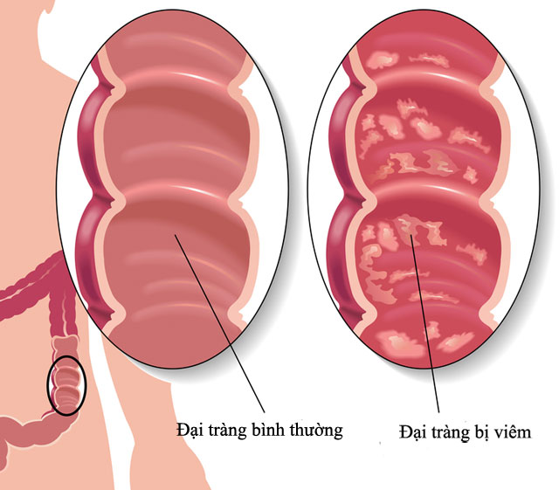
Dấu hiệu viêm đại tràng
Bệnh viêm đại tràng dễ trở thành mạn tính
Khi đã mắc bệnh, niêm mạc đại tràng của người bệnh bị tổn thương nặng nề nên rất dễ bị kích ứng bởi các tác nhân gây hại như: virus, vi khuẩn, chất độc… Tuy nhiên, hầu hết người Việt Nam đều coi thường các triệu chứng bệnh này hoặc nhầm lẫn với một số bệnh khác như kiết lỵ, rối loạn chức năng đại tràng… nên không chữa trị kịp thời, đại tràng lại thường xuyên phải tiếp xúc với thức ăn và co bóp nên lớp niêm mạc đang bị viêm trở nên rất dễ kích ứng, khiến bệnh dễ tái phát trở lại, lâu dần sẽ chuyển sang giai đoạn mạn tính.
Một số bệnh nhân khác có phát hiện triệu chứng nhưng lại không đi khám tại các bệnh viện, cơ sở y tế mà tự chữa ở nhà bằng thuốc kháng sinh hoặc các loại thuốc cầm tiêu chảy. Tuy nhiên khi dùng thuốc không đúng cách dễ dẫn đến nhiều hệ lụy.
Kháng sinh một mặt tiêu diệt vi khuẩn có hại nhưng mặt khác cũng tiêu diệt luôn vi khuẩn có ích trong đường ruột, làm mất cân bằng hệ vi sinh đường ruột, làm cho niêm mạc đại tràng không được bảo vệ. Trong khi đó, 70% hệ miễn dịch của cơ thể được tạo ra ở đường ruột do vi khuẩn có ích kích thích hệ miễn dịch tạo ra kháng thể bảo vệ cơ thể. Do vậy, hệ miễn dịch ở người viêm đại tràng lại càng dễ suy yếu, bệnh càng thêm trầm trọng và dần dần kháng thuốc trở thành mạn tính. Hơn nữa, các thuốc trên chủ yếu điều trị triệu chứng, các tổn thương trên lớp niêm mạc đại tràng lại cần thời gian để phục hồi nên dễ bị tái phát.
Từ viêm đại tràng mạn tính có thể biến chứng thành ung thư
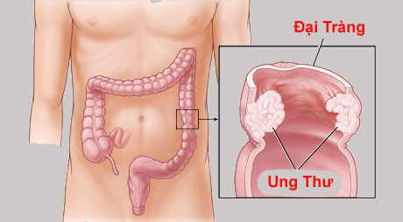
Biến chứng thành ung thư đại tràng
Viêm đại tràng mạn tính không chỉ làm ảnh hưởng đến chất lượng sống và sức khỏe người bệnh trong thời gian dài mà còn khiến người bệnh có nguy cơ biến chứng thành nhiều căn bệnh nguy hiểm.
Trong cuốn Bách khoa thư bệnh hoạc 2008 đã ghi nhận: người vị bệnh viêm đại tràng mạn tính lâu năm có nguy cơ bị giãm đại tràng cấp tính (2-6%), thủng đại tràng (2,8%), chảy máu nặng (1-5%). Ngoài ra, người bệnh có nguy cơ ung thư đại trực tràng sau 8 – 10 năm.
Nên điều trị viêm đại tràng càng sớm càng tốt
Tốt nhất người bệnh nên điều trị bệnh viêm đại tràng càng sớm càng tốt để tránh để bệnh lâu ngày càng dễ trở thành mạn tính, khó điều trị và dễ biến chứng.

Điều trị sớm để nhanh khỏi bệnh và phục hồi nhanh hơn
Khi phát hiện những triệu chứng nên đi khám tại các bệnh viện và cơ sở y tế để được nội soi đại tràng. Điều trị sớm, bệnh càng dễ khỏi và cơ thể có thể phục hồi nhanh hơn.
Bên cạnh đó, người bệnh nên kiêng ăn thức ăn khó tiêu, thức ăn không hợp vệ sinh, hạn chế rượu bia thuốc lá, cà phê…; nên ăn thức ăn dễ tiêu, giàu năng lượng, nhai kỹ, ăn chậm kết hợp với chế độ sinh hoạt làm việc điều độ, tránh căng thẳng, lo âu…
Theo Sức khỏe đời sống

